<https://menstab.net/catalog/poppersy>

Попперсы: истинный аромат страсти

Многие люди называют секс “наркотиком”, лишаясь которого, они больше не могут жить полноценно. Попперсы помогают усилить возбуждение во время секса, но из-за своего интересного эффекта способны вызывать зависимость: нередко данным возбудителем балуется молодежь с целью получения кайфа. Таким образом возникает вопрос, насколько разумно использовать данный возбудитель для внесения разнообразия в сексуальную жизнь?

В отличие от стандартных афродизиаков, которые принимают орально, попперсы вдыхают. Если принимать их неправильно, может возникнуть ряд побочных эффектов. И следует учитывайте, что такие препараты подходит далеко не всем людям.

Примечательны попперсы относительно недорогой ценой. Интерес к ним подогревает их популярность. Пользователи своими отзывами, в том числе, помогли нам определить **лучший попперс** для любовных утех.

Попперс: что это за средство?

Неискушенные в вопросе афродизиаков люди, услышав слово "попперсы", могут не сразу понять, о чем идет речь. Понятно то, что это препарат - и что он способен возбуждать, но за счёт чего появляется данный эффект и почему нередко попперсы приравнивают к легальным наркотикам?

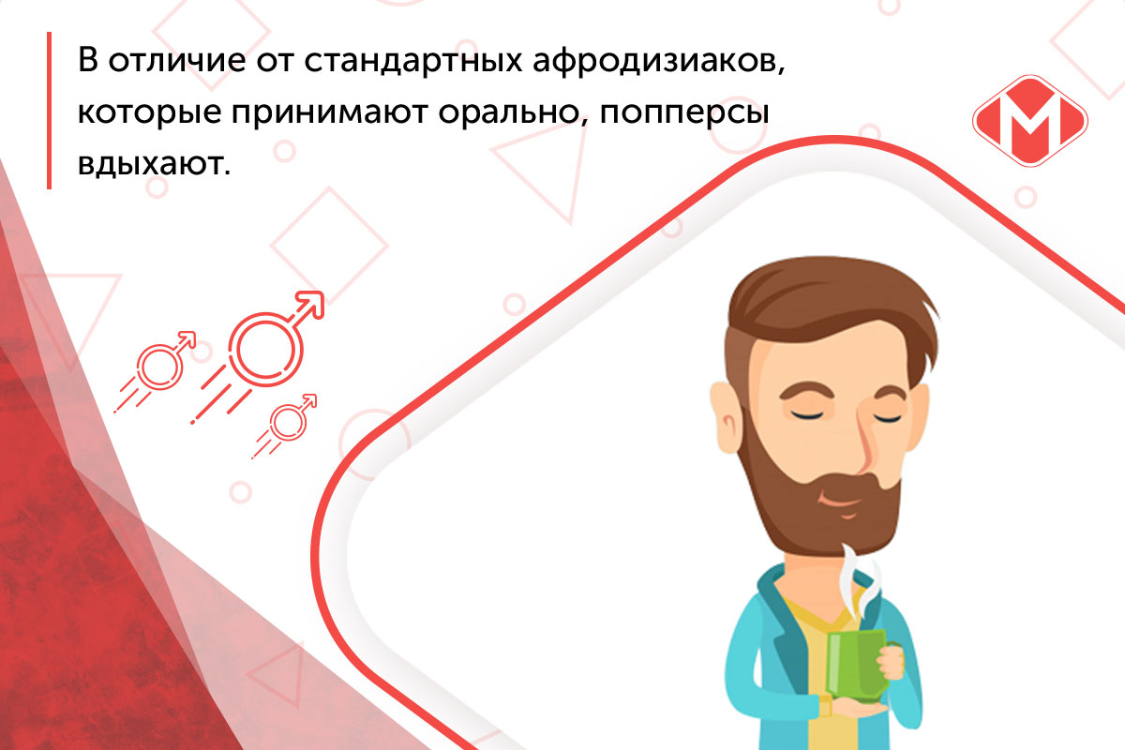

Дело в том, что в активным веществом попперса является алкилнитрит или амилнитрит, летучие нитриты. При вдыхании попперсы вызывают усиление кровообращения, расслабление мышц ануса и влагалища.

Сексом становится заниматься проще и приятнее. Однако длительность эффектов невелика, а последствия для здоровья при длительном употреблении оставляют желать лучшего.

Например, в США попперсы с 1969 года продаются исключительно по рецепту. В России они абсолютно легальны и продаются без рецепта.

Думая над тем, **где купить попперс** хорошего качества, стоит обратить внимание на интернет-магазин Menstab: мы знаем толк в летучих нитритах и продаем проверенную сертифицированную продукцию.

Попперс: невероятный эффект

Будучи сексуальным стимулятором, попперс способен сделать секс гораздо чувствительнее в эмоциональном плане. После принятия небольшой дозы, человек чувствует эйфорию. Можно полностью совладать с собой, но при этом воспринимать сексуальные сцены с гораздо большей степенью возбуждения - и, если обстановка интимная, то близости не избежать.

На физиологическом уровне происходит довольно интересный процесс: попадая в легкие, попперсы первым делом проникают в мозг вместе с кровью - и эффект наступает незамедлительно.

Нарастает чувство возбуждения и эйфории, человек чувствует легкость в теле и на ближайшие 7-10 минут как будто “взлетает”. Именно такое количество времени, в среднем, длится эффект после одного вдыхания.

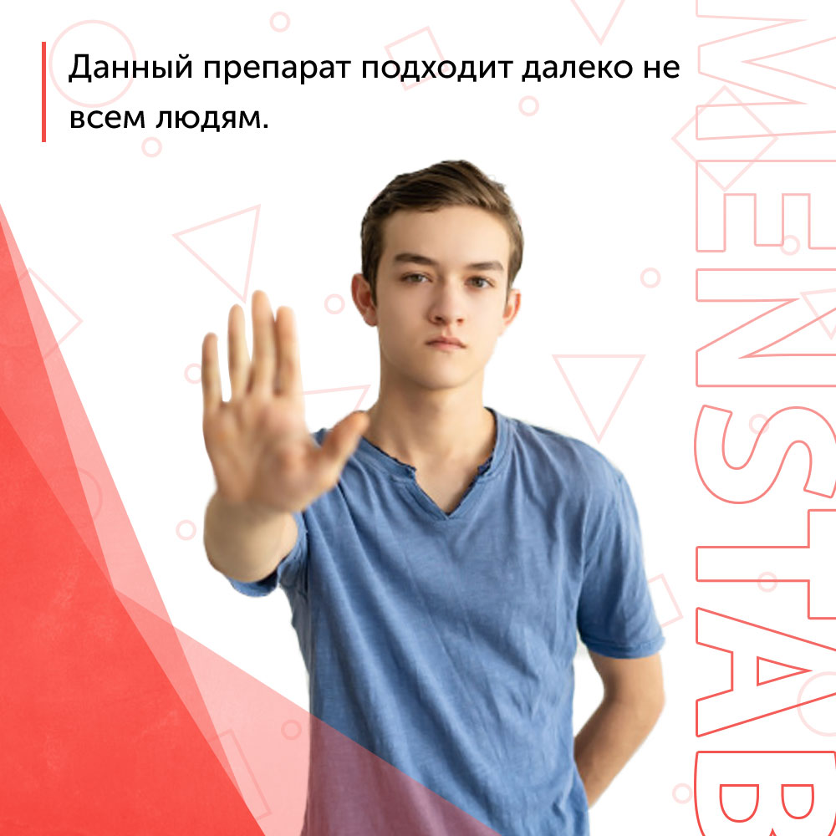

Многое зависит от бренда:**попперс, эффект** которого определяется концентрацией летучих нитратов в препарате, может иметь различную рецептуру.

Много вдыхать за раз не стоит, иначе возможно проявление побочных эффектов, в числе которых:

* падение артериального давления во время секса, которому нередко сопутствует стенокардия; не рекомендуется совмещать попперсы с другими возбудителями, иначе можно довести себя до инфаркта;
* эректильная дисфункция - слишком сильно расслабленные мышцы и сосуды тоже не слишком хорошо, особенно для мужчин; увлечься попперсами легко, а стойкой эрекции при передозировке добиться практически невозможно;
* глаукома, повышенное артериальное давление;
* если выпить попперс случайно, самочувствие ухудшится (человек чувствует головную боль, одышку и слабость, в критических ситуациях возможен летальный исход или кома);
* открытый контакт с кожей может стать причиной ожогов;
* иногда люди теряют самообладание во время секса и это приводит к опасным последствиям;
* сексуальный аппетит возрастает при появлении зависимости от попперсов, что может привести к беспорядочной половой жизни.

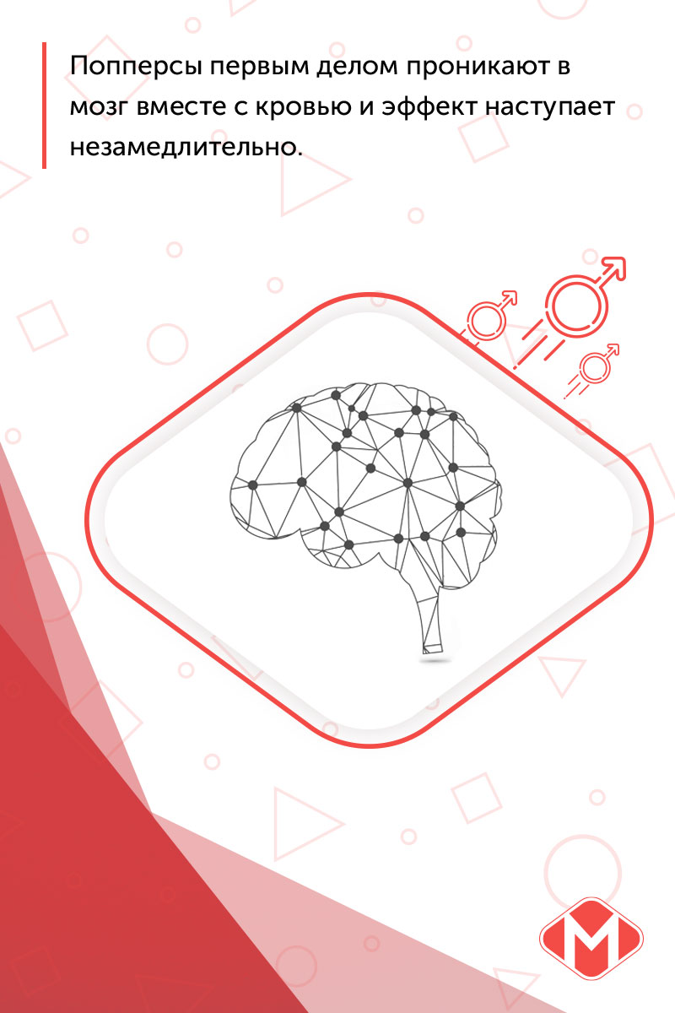

При частом вдыхании могут наблюдаться также:

* дерматит в носу;
* бронхиальная астма;
* гемолитическая анемия;
* разрушение стенок сосудов.

Попперс: противопоказания

Как уже было сказано, попперсы подходят не всем. Даже если противопоказаний нет, нужно быть очень осторожным при употреблении данного возбудителя.

В лучшем случае при передозировке человек почувствует недомогание, в худшем - дело закончится больницей и т.д.

Точно не стоит использовать попперсы:

* несовершеннолетним;
* беременным женщинам и кормящим грудью;
* людям с заболеваниями сердечно-сосудистой системы, глаукомы, эпилепсии или анемии;
* в сочетании с другими лекарствами, препаратами для усиления потенции.

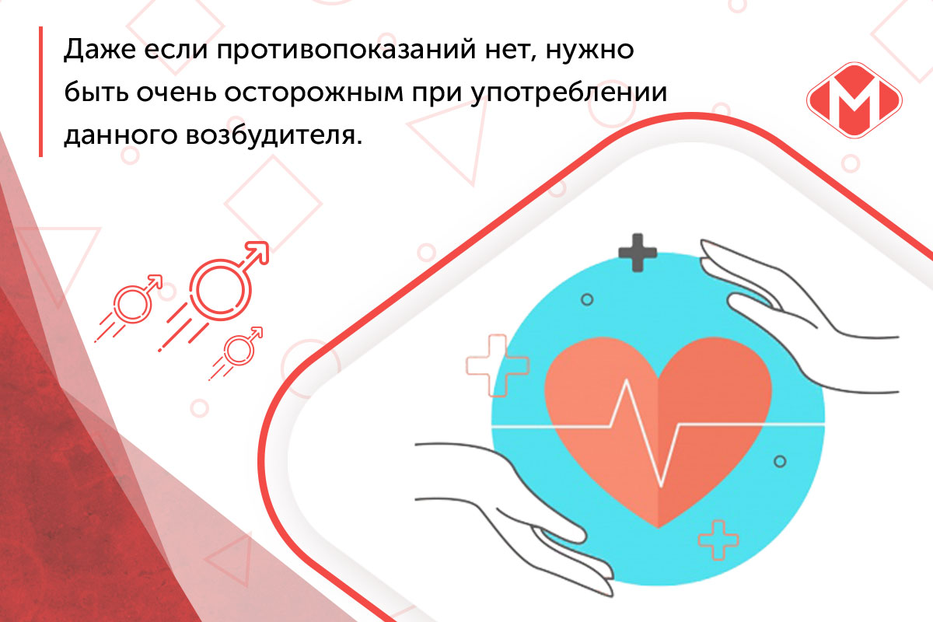

При любых подозрительных симптомах нужно немедленно обратиться за медицинской помощью.

При правильном применении проблем возникнуть не должно, поэтому важно следовать инструкции.

1. Закрываем одну ноздрю.
2. Подносим флакон и делаем 1-2 глубоких вдоха.
3. Повторяем это не больше 2-4 раз в сутки.

Для новичков данный способ приема препарата может не подойти, поэтому для ознакомления лучше просто оставить рядом с собой флакон открытым на несколько минут, не вдыхая через ноздрю содержимое. Эффект будет чувствоваться мягче.

Виды попперсов

Несмотря на то, что все попперсы содержат в своем составе летучие нитраты, данные соединения отличаются по структуре - и об основных разновидностях сексуального стимулятора узнать не помешает.

Их ещё называют ароматизаторами, так как попперсы отличаются между собой специфическим запахом. В числе ароматизаторов, входящих в состав попперсов:

* изопропиловые - не вызывают побочных эффектов (из-за чего отлично подойдут для новичков), мягко воздействуют на организм;
* изобутилнитритные - это более мощная разновидность попперсов, которые помечаются буквой В в маркировке товара и подходят для уже испытавших на практике препарат клиентов;
* амилнитритные - отличаются ярким и продолжительным действием на организм, подходят для самых продвинутых любителей попперсов; маркируются буквой А.